Всероссийский конкурс «Педагогические секреты»

Рассказ одной писательницы про нашу школу.

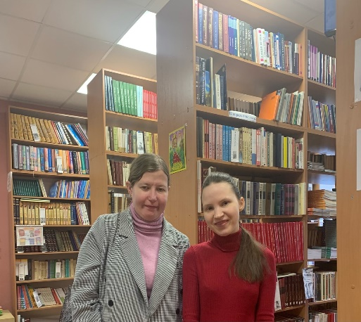
Добрый день, я, Галкина Татьяна Вячеславовна, мне 34 года, я работаю в МОУ «Лаголовская ООШ» библиотекарем-педагогом, уже более 13 лет.
У меня есть кружки, по которым я должна показать себя. Используя разные методы и игры, я стала вовлекать детей, чтобы они не сидели в телефонах, а читали книжки, делали уроки, играли в шахматы, в лего. Я работаю в современном библиотечном центре, где есть 7 компьютеров, и проектор, показывающий презентации и фильмы. А в чем же педагогический секрет? В том, что я стараюсь привлечь детей к чтению, а не даю им возможность сидеть в телефоне, вот вам пример того, что можно использовать. Я договорилась, со своей подругой, начинающей писательницей, что б она приехала в школу и выступила перед детьми со своей книгой. Необязательно мне, так как я несколько раз уже выступала перед детьми. А дать возможность другому человеку, раскрыть свои таланты. Вот я и договариваюсь с разными писательницами, чтобы детям было интересно, пытаюсь заинтересовать, что б ученик был чем -то занят.
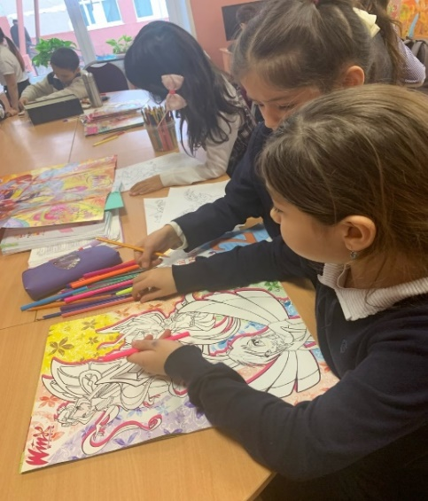
Александра Чистякова –это начинающая писательница, которая живет в Петербурге. Она попала в 8 лучших лонг-листа конкурса фанфиков про Винкс от «Литрес». Написала две книги, первая- это «Густуфан Кортес и Бьютефляндия», вторая- «Первая королева Бьютефляндии». В нашей школе Александра рассказала про первую книгу «Густуфан Кортес и Бьютефляндия». Также, как и у писательниц, у Александры есть псевдоним Александра Лефрейн. И вот однажды, я ее пригласила в нашу школу.
Давайте узнаем ее мысли? Что она будет рассказывать детям и, что ей понравится в школе!
В один осенний, дождливый день, мне написала моя подруга, Татьяна Вячеславовна, она мне предложила выступить в её школе, рассказать про своё творчество. Я подумала, что - это будет хорошим опытом для меня, и согласилась, обещала приехать и выступить.
С чего начинается дружба? Дружба начинается с взаимной симпатии, когда ты хочешь поддержать человека, помочь ему, чем можешь. Сначала я долго готовилась к выступлению – составила текст своего выступления, сделала презентацию. Потом отправила его Татьяне Вячеславовне.
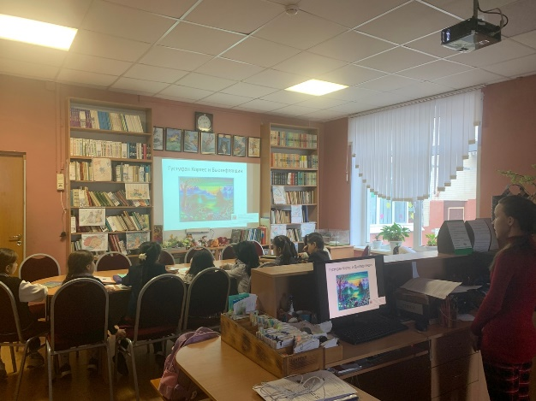
Я очень сильно волновалась перед выступлением в Таниной школе. Переживала о том, как примут меня дети, как они воспримут моё творчество. В день выступления несколько раз перечитывала свой текст.
Мне предстояло выступить перед детьми, которые учились в начальной школе. Танины подопечные были из разных классов, от семи до десяти лет. Татьяна Вячеславовна была школьным библиотекарем, и, следовательно, моё выступление должно было пройти там, где работала Татьяна – в школьной библиотеке.
Я, оказалась, в школе до того, как пришли дети. Когда я вошла в библиотеку, то меня охватили ностальгия и восторг. Царство книг, огромные книжные шкафы, наполненные книгами, ряд столов, который заканчивался ближе к входу компьютерным столом с компьютером, за которым работала Татьяна Вячеславовна.
В центре комнаты стояли стол и стулья. На левой стене были развешаны детские рисунки. У левой стены стояли шкафы, заполненные играми, красками, одним словом, всем, чем можно было заинтересовать и развлечь детей. У правой стены стояли аквариум с морской черепахой по имени Николай и комнатные растения в горшках.
Сначала Татьяна Вячеславовна взяла мою флэшку и проверяла открытие презентации на компьютере. Потом мы настраивали проектор, смотрели, как смотрится моя презентация на экране. Проектор капризничал и не хотел включаться в нужный момент.
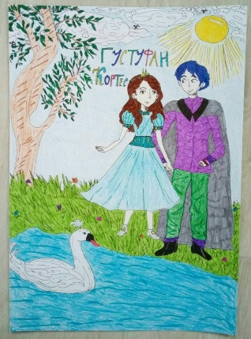
Потом я разложила на столе журналы и раскраски про Винкс, которые взяла с собой из дома по просьбе Татьяны Вячеславовны. Татьяна Вячеславовна распечатала для детей раскраски, чтобы им было, что раскрашивать.
Вот прозвенел звонок. Через несколько минут стали приходить дети, с восхищением, удивлением и любопытством смотрели на журналы и раскраски, лежавшие на столе, на меня. Задавали вопросы на тему, кто я, кем прихожусь Татьяне. Татьяна Вячеславовна и я старались не раскрывать интригу по поводу моего выступления раньше времени и коротко и спокойно отвечали детям.
Рисунок 1
Серафимы Харабадзе

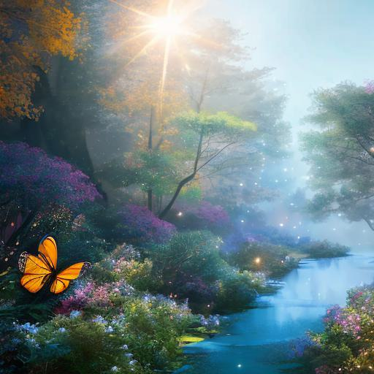
Когда все дети собрались, и наступила тишина, я начала рассказывать о своём творчестве. Это было моё первое выступление перед детьми, мой первый рассказ о своём творчестве, первое выступление в незнакомом месте, в чужой школе, далеко от дома, перед незнакомыми детьми.
Добрый день! Меня зовут Александра. Мне 23. Я живу в Санкт-Петербурге. Я – начинающая писательница. Сегодня я бы хотела рассказать вам о своём творчестве.
Для начала я бы хотела рассказать вам о своей первой книге, повести «Густуфан Кортес и Бьютефляндия». Главная героиня повести – Густуфан Кортес. С помощью своего изобретения, машины "Лавсир", Густуфан перемещается в страну своих фантазий, выдуманную, волшебную страну - в Бьютефляндию. Там у неё появляются друзья, родители, родственники, возлюбленный, дети. При этом Густуфан приходится бороться со злом – с злой и коварной ведьмой, Ландромедой и её верным мужем и помощником – Болдголдом. Чтобы победить злодейку, Густуфан, её родным и друзьям приходится преодолевать множество препятствий.
Теперь я бы хотела представить вам персонажей своей первой книги. Главной героиней повести является Густуфан Кортес. Её родители – король Эрнандо и королева Лианора, дедушка и бабушка – король Диего и королева Густиния, младшая сестра – Лилия. Муж Густуфан – Дэр Тонгабт. У Густуфан и Дэра родятся дети, которых они назовут в честь дедушки и бабушки Густуфан – сын Диего и дочь Густиния. Младшая сестра Густуфан, Лилия, стала женой одного из друзей Густуфан, Зет Горля.
А это друзья Густуфан – Гор Рингольт и его жена, Белла Голострелли. Маг Юон Мфор и его жена, королева лесных фей, Анжелика. Это сыщик Ицим Конт и его жена, леди совершенства, Мэри Эйр. Это пират Эт Орк и королева водяных фей, Амина.
Я придумала свою волшебную страну, Бьютефляндию, когда мне было шесть лет. Когда мне было тринадцать лет, я стала переносить свои фантазии из головы на бумагу. Писала на альбомных листах, на тетрадных листах в свободное от учёбы время. Три года назад, когда мне было двадцать лет, я перенесла своё творчество в электронный формат, перенесла свои записи в «Ворд».
Теперь я расскажу вам о своей второй книге, которая называется «Первая королева Бьютефляндии». Главная героиня повести – первая королева Бьютефляндии, Густиния Роял. Её королевство захватили один из тёмных народов, йохны, а её родителей убил их король, Уф Йох. Йохны загнали Густинию на Землю, где её неожиданно спасает Диего Кортес. Густиния и Диего попадают в Бьютефляндии и встречают друга родителей Густинии, мага Арка Мфора. Уф Йох похищает Густинию, заставляет её выйти замуж за него и хочет захватить Бьютефляндию. Густиния отказывает Уф Йоху. Книга находится в процессе написания.
Вот персонажи моей второй книги. Главная героиня повести – первая королева Бьютефляндии, Густиния Роял. Её муж – Диего Кортес. Друг, маг Арк Мфор. Король Йохии, Уф Йох. Волшебный лесной олень Авир.
Теперь я расскажу вам о своём первом фанфике, который называется «Винкс в Бьютефляндии». Алфее и Магиксу снова угрожает опасность – магическая активность, источник которой находится в другом волшебном измерении, в Бьютефляндии. В ходе исследования королевства Винкс спасают королеву Бьютефляндии, Густуфан Кортес. Вместе с ними магическую активность ищут Трикс, попавшие в Бьютефляндию вместе с феями. Не подозревая об их миссии, они присоединились к захватившим королевство злодеям.
Я выкладываю свои книги на «Литрес». Ещё я веду свою группу, группу «Густуфан Кортес» в «ВКонтакте». Также я веду два канала на «Паблико».
Источниками вдохновения моего творчества являются книги, фильмы, мультфильмы, песни, компьютерные игры, живопись, архитектура, музыка, картинки.
На этом всё. Спасибо за внимание! Если у вас есть вопросы для меня, задавайте. Я обязательно отвечу на все.
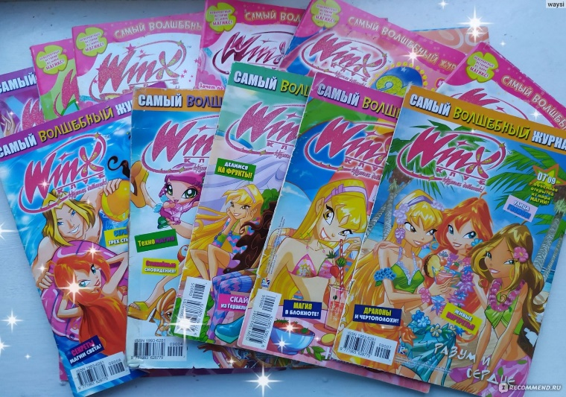
К моему удивлению, дети приняли моё творчество и меня хорошо. Больше всего их впечатлили журналы и раскраски про Винкс, которые я взяла с собой из дома.
Когда моё выступление закончилось, дети накинулись на журналы, стали с интересом и огромным удовольствием читать, рассматривать их, обсуждать с Татьяной и со мной Винкс. Затем они стали делать уроки и раскрашивать фей в раскрасках и распечатках, играть в настольные игры.
Конечно, не все дети тихие и спокойные. Кто-то задавал каверзные вопросы, громко разговаривал, кто-то пробовал играть в догонялки, начинал хулиганить. Я помогала Татьяне Вячеславовне присматривать за детьми.
Школьная библиотека была местом продлёнки. Дети делали уроки, играли в игры и ждали, пока их заберут родители или не приедет школьный автобус, который поможет им добраться до дома.
Детям очень понравились моё выступление, журналы и раскраски с Винкс. Мне было очень приятно, что дети хорошо меня приняли и с удовольствием слушали мои слова о том, какой я была в их возрасте, чем занималась, когда была такой же, как они. Татьяна Вячеславовна была очень рада, что я сдержала слово и приехала к ней.

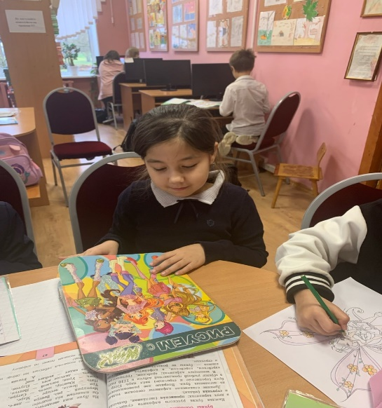
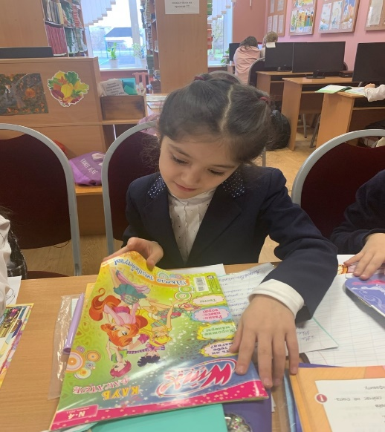
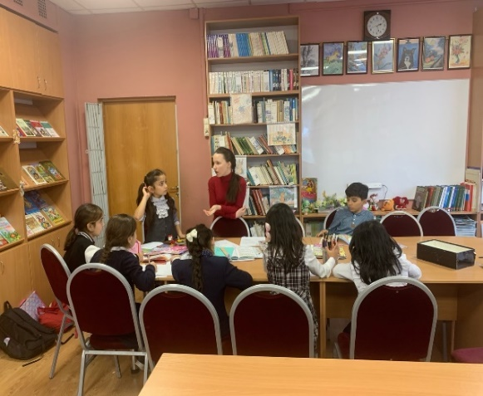
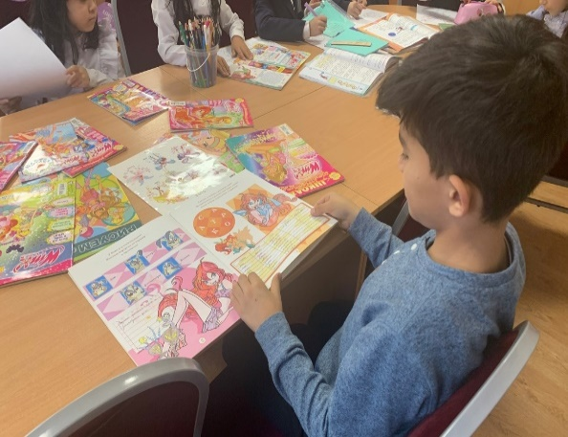
Фотографии прилагаются.

